[四年前被质疑，又有新发现！上海交通大学附属第六人民医院一研究被pubpeer讨论！](https://mp.weixin.qq.com/s?__biz=MzkzOTc0Njg0Nw==&mid=2247486171&idx=1&sn=3e47912eb133eb5d373457ac6e177711)

学术斗士！[诚信学术科研](javascript:void(0);)2025-05-01 20:31:32美国



**专注于发现和揭露SCI论文中的图片重复和数据问题，致力于维护学术界的公正与透明。关注我们，了解最新的学术案例和研究诚信资讯！**

https://pubpeer.com/publications/E43AF9D72907F2099532D6B2D265B4

近日，有学术探讨网站PubPeer针对发表于**《Scientific reports》**的文章提出讨论，该文章题为《Angiotensin-converting enzyme 2/angiotensin-(1-7)/Mas axis prevents lipopolysaccharide-induced apoptosis of pulmonary microvascular endothelial cells by inhibiting JNK/NF-κB pathways》（血管紧张素转换酶 2/血管紧张素-（1-7）/Mas 轴通过抑制 JNK/NF-κB 通路防止脂多糖诱导的肺微血管内皮细胞凋亡）。**第一作者为Yingchuan Li博士（上海交通大学附属第六人民医院麻醉科）,通讯作者为Wei Jiang 教授（上海交通大学附属第六人民医院麻醉科）。**

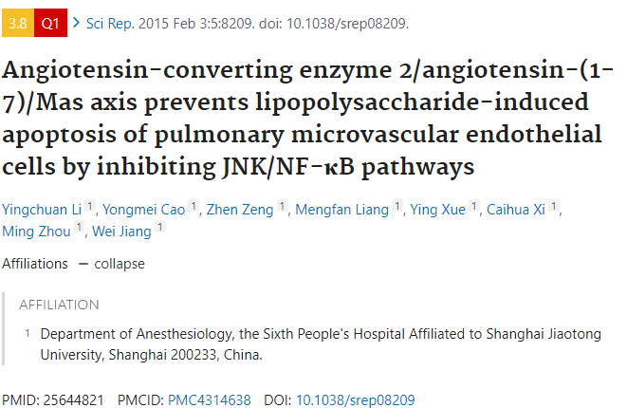

#### 讨论细节解析

在PubPeer的讨论中，用户提出了以下问题：

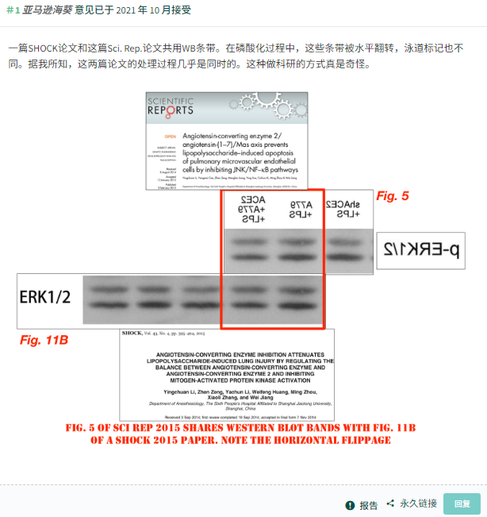

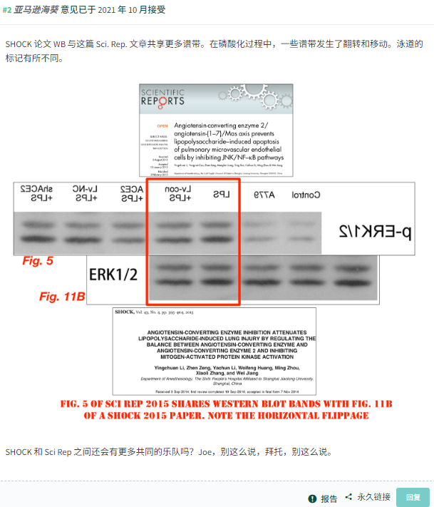

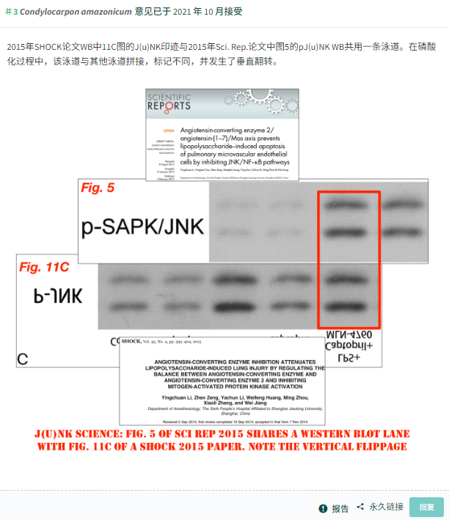

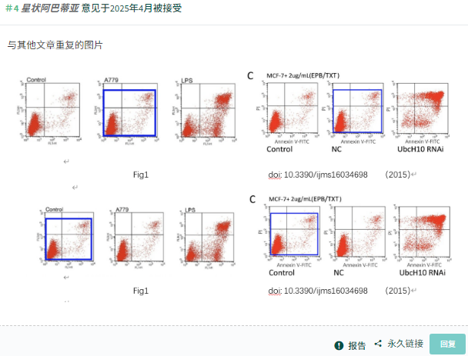

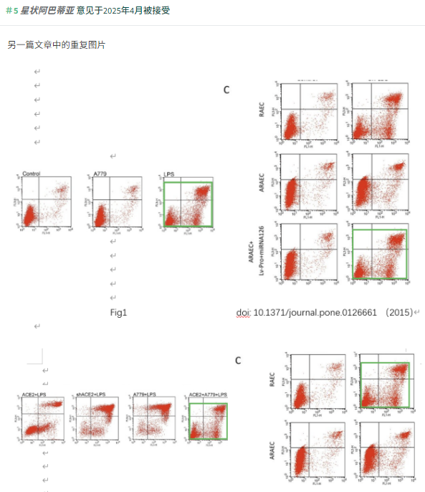

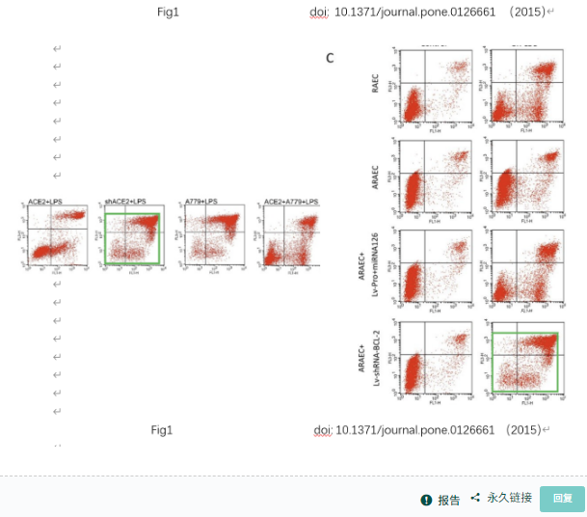

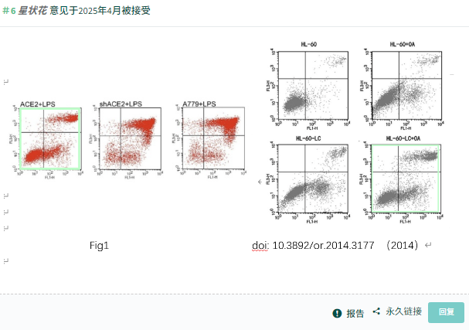

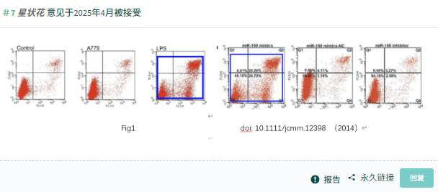

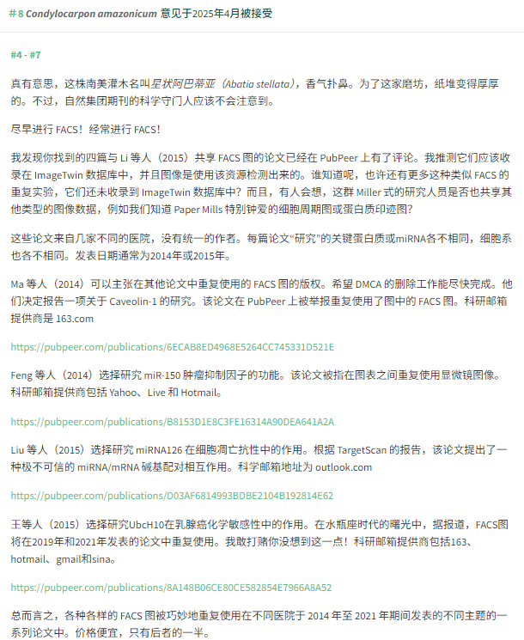

https://pubpeer.com/publications/E43AF9D72907F2099532D6B2D265B4

免责声明：质疑信息来源于Pubpeer，提及人名均为音译对于文章内容的真实性、完整性、及时性本公众号不做任何保证或承诺，仅供读者参考！免责声明：质疑信息来源于Pubpeer，提及人名均为音译对于文章内容的真实性、完整性、及时性本公众号不做任何保证或承诺，仅供读者参考！免责声明：质疑信息来源于Pubpeer，提及人名均为音译对于文章内容的真实性、完整性、及时性本公众号不做任何保证或承诺，仅供读者参考！

如有侵权，请及时联系公众号后台！

**欢迎积极投稿！共同维护学术界的公正与透明！**